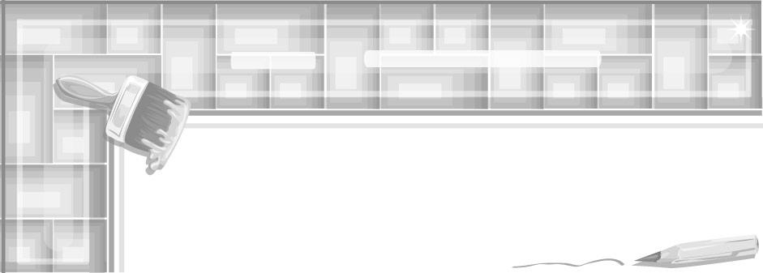
หน่วยการเรียนรู้ที่ 4

ปั้นแต่งเติม เพิ่มและลด

เวลา 8 ชั่วโมง

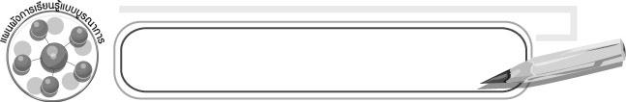
ผังการเรียนรู้แบบบูรณาการ

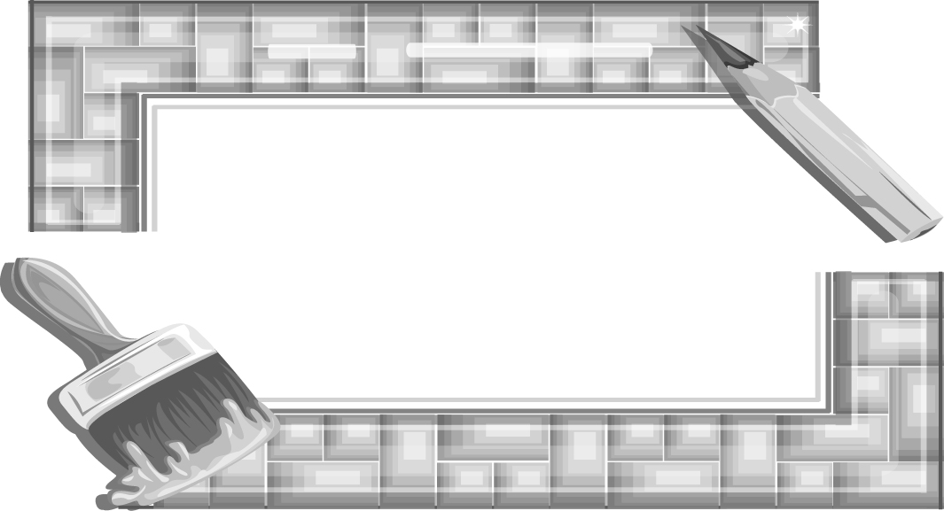
ดนตรี-นาฏศิลป์
๐ การร้องเพลง
๐ การแสดงท่าทางเลียนแบบ

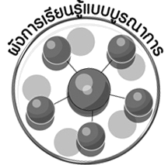

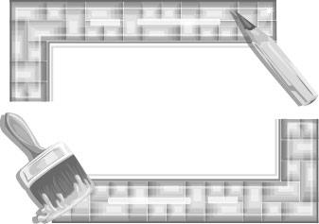




ปั้นแต่งเติม
เพิ่มและลด
ภาษาไทย
๐ การพูดเล่าเรื่อง
๐ การเขียนแผนภาพ
การงานอาชีพและเทคโนโลยี
๐ สิ่งของเครื่องใช้
๐ การประดิษฐ์จากวัสดุเหลือใช้
๐ ชีวิตและครอบครัว

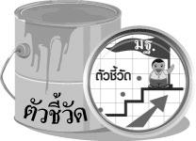

ศ 1.1 ป.6/4 สร้างสรรค์งานปั้นโดยใช้หลักการเพิ่มและลด

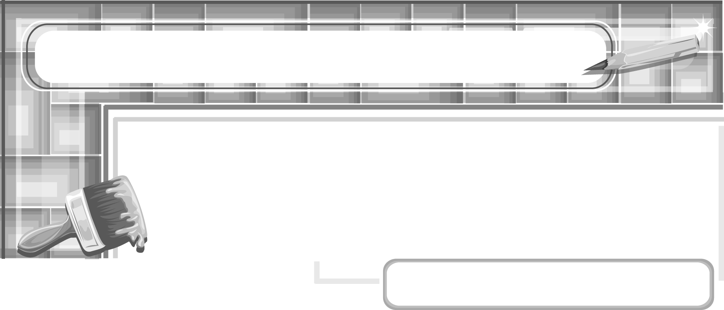
หน่วยการเรียนรู้ที่ 4 ปั้นแต่งเติม เพิ่มและลด

แผนการจัดการเรียนรู้ที่ 21
หลักการเพิ่มและลดในงานปั้น

ชั้นประถมศึกษาปีที่ 6 เวลา 1 ชั่วโมง

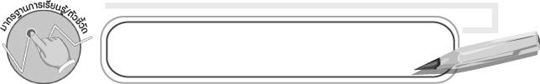
มาตรฐานการเรียนรู้/ตัวชี้วัด

มาตรฐานการเรียนรู้
ศ 1.1 สร้างสรรค์งานทัศนศิลป์ตามจินตนาการและความคิดสร้างสรรค์
วิเคราะห์ วิพากษ์วิจารณ์คุณค่างานทัศนศิลป์ ถ่ายทอดความรู้สึก
ความคิดต่องานศิลปะอย่างอิสระ ชื่นชมและประยุกต์ใช้ในชีวิตประจำวัน
ตัวชี้วัด
ศ 1.1 ป.6/4 สร้างสรรค์งานปั้นโดยใช้หลักการเพิ่มและลด

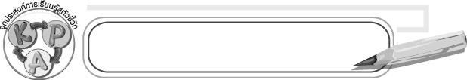
จุดประสงค์การเรียนรู้สู่ตัวชี้วัด

1. อธิบายหลักการเพิ่มและลดในงานปั้น (K)
2. สาธิตการเพิ่มและลดในงานปั้น (P)
3. สนใจเรียนรู้หลักการเพิ่มและลดในงานปั้น (A)

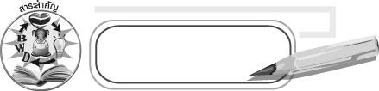
สาระสำคัญ

การเพิ่มและลดวัสดุที่ใช้ในการปั้นที่เหมาะสมจะทำให้รูปทรงที่ปั้นเกิดความสมดุล พอเหมาะพอดี

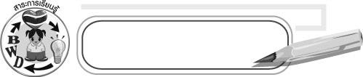
สาระการเรียนรู้

หลักการเพิ่มและลดในงานปั้น

คุณลักษณะอันพึงประสงค์
รักความเป็นไทย
ตัวชี้วัดที่ 7.3 อนุรักษ์และสืบทอดภูมิปัญญาไทย

สมรรถนะสำคัญของผู้เรียน
ความสามารถในการแก้ปัญหา

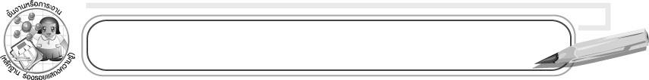
ชิ้นงานหรือภาระงาน (หลักฐาน ร่องรอยแสดงความรู้)

งานปั้น

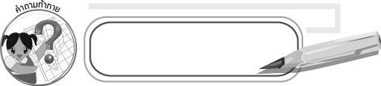
คำถามท้าทาย

ในบ้านของนักเรียนมีงานปั้นอะไรบ้าง

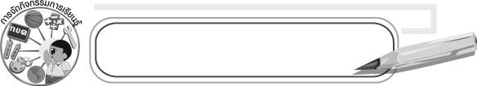
การจัดกิจกรรมการเรียนรู้

1. ให้นักเรียนร่วมกันแสดงความคิดเห็นโดยครูใช้คำถามท้าทาย ดังนี้
๐ ในบ้านนักเรียนมีงานปั้นอะไรบ้าง (ตัวอย่างคำตอบ กระถางต้นไม้ ตุ๊กตาดินเผา)
2. ครูนำดินน้ำมันมาปั้นเป็นรูปต่าง ๆ ให้นักเรียนสังเกตว่าครูใช้วิธีใดบ้าง เช่น แปะ ติด พอก บีบ ดึง
3. ให้นักเรียนร่วมกันแสดงความคิดเห็นโดยครูใช้คำถาม ดังนี้
๐ การปั้นในขั้นตอนใดบ้างที่เป็นการเพิ่ม (ตัวอย่างคำตอบ การเพิ่มดินน้ำมันบริเวณตัว) ๐ การปั้นในขั้นตอนใดบ้างที่เป็นการลด (ตัวอย่างคำตอบ ลดบิดดินน้ำมันบริเวณที่เป็น เขาให้เล็กลง)
4. ให้ตัวแทนนักเรียน 2 คน ออกมาสาธิตการใช้หลักการเพิ่มในงานปั้น และหลักการลดในงานปั้น แล้วให้เพื่อนและครูร่วมกันตรวจสอบความถูกต้อง
5. ให้นักเรียนเตรียมวัสดุอุปกรณ์ในการปั้น ได้แก่ ดินน้ำมัน จากนั้นให้นักเรียนปั้นสิ่งที่ชอบมา 1 อย่าง
6. หลังจากปั้นเสร็จแล้วเก็บอุปกรณ์ให้เรียบร้อย
7. ให้นักเรียนแต่ละคนนำเสนอผลงานโดยบอกชื่อผลงาน และอธิบายว่างานปั้นนี้มีการใช้หลักการเพิ่มและลดอย่างไร จากนั้นให้ครูและเพื่อนร่วมกันแสดงความคิดเห็นเพื่อประเมินผลงาน
8. ให้นักเรียนร่วมกันสนทนาเกี่ยวกับประโยชน์ของการใช้หลักการเพิ่มและลดในงานปั้น
9. ให้นักเรียนร่วมกันสรุปความรู้ ดังนี้
๐ การเพิ่มและลดวัสดุที่ใช้ในการปั้นที่เหมาะสมจะทำให้รูปทรงที่ปั้นเกิดความสมดุล
พอเหมาะพอดี

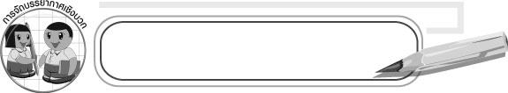
การจัดบรรยากาศเชิงบวก

ให้นักเรียนปั้นดินน้ำมันอย่างอิสระ โดยให้ครูตรวจสอบดูแลและให้คำแนะนำอย่างใกล้ชิด
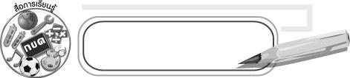
สื่อการเรียนรู้

ดินน้ำมัน

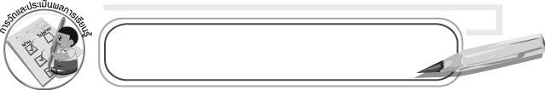
การวัดและประเมินผลการเรียนรู้

1. วิธีการวัดและประเมินผล
๐ สังเกตพฤติกรรมของนักเรียนในการเข้าร่วมกิจกรรม
2. เครื่องมือ
๐ แบบสังเกตพฤติกรรมการเข้าร่วมกิจกรรม
3. เกณฑ์การประเมิน
๐ การประเมินพฤติกรรมการเข้าร่วมกิจกรรม
ผ่านตั้งแต่ 2 รายการ ถือว่า ผ่าน
ผ่าน 1 รายการ ถือว่า ไม่ผ่าน


ข้อเสนอแนะของผู้บริหารสถานศึกษา

____________________________________________________________________________________________________________________________________________________________________________________________________________________________________________________________________________________________________________________________________________________________________________________________________________________________________________________________________________________
____________________________________________________________________________________________________________________________________________________________________________________________________________________________________________________________________________________________________________________________________________________________________________________________________________________________________________________________________________________
____________________________________________________________________________________________________________________________________________________________________________________________________________________________________________________________________________________________________________________________________________________________________________________________________________________________________________________________________________________
____________________________________________________________________________________________________________________________________________________________________________________________________________________________________________________________________________________________________________________________________________________________________________________________________________________________________________________________________________________
______________________________________________________________________________

ลงชื่อ__________________ (ผู้บริหารสถานศึกษา)
(__________________)
_____/_____/_____

บันทึกหลังการสอน

ผลการจัดการเรียนการสอน
__________________________________________________________________________________________________________________________________________________________________________________________________________________________________________
__________________________________________________________________________________________________________________________________________________________________________________________________________________________________________

ปัญหา/อุปสรรค
____________________________________________________________________________________________________________________________________________________________________________________________________________________________________________________________________________________________________________________________________________________________________________________________________________________________________________________________________________________

แนวทางแก้ไข
____________________________________________________________________________________________________________________________________________________________________________________________________________________________________________________________________________________________________________________________________________________________________________________________________________________________________________________________________________________

ลงชื่อ__________________ (ผู้บันทึก)
(__________________)
_____/_____/_____

